赤べこ  各種サイズあり 福島県 | 佐川だるま  各種サイズあり  宮城県 | 忍び駒  各種サイズ有り 岩手県
東 北 物 産 館 戻 る

細打ち 藪そば  ２００ｇ、２人前  ３７０円 岩手県 | 挽きたて打ちたてそば  ２４０ｇ、３人前  ３８０円 岩手県 | 八幡平やまいもそば  ２００ｇ、２人前  ３７０円 岩手県
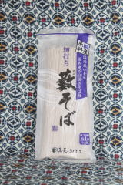 |  | 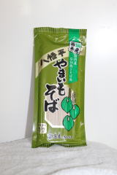
細うち 更級そば  ２００ｇ、２人前  ４２０円 岩手県 | 釜石の  昆布味噌煮缶詰  いわしとさばの２種類あり  １３０ｇ 各３００円 岩手県 | 岩谷堂羊かん  ごま、しお、本煉、黒糖、くるみ、ひとくち等有、  各約２６０ｇ、H１８×６×２ 各６００円 岩手県
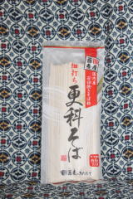 | 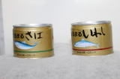
うーめん  １６４ｇ、４００円  宮城県 | １００％りんごジュース  １９５ｇ、１０×５ｃｍ、  １５０円 青森県 | 挽きたてのざるそば  ２００ｇ（２人前）、 ３５０円 岩手県
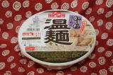 |  | 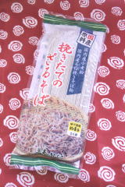

運営 特定非営利活動法人クリエイトリゾース宮崎
Non-Profit Organization Create Resource Miyazaki
住所 宮崎県宮崎市吉村町平塚甲１８５３－２
TEL ０８０－５２８８－４９１９ FAX ０９８５－２０－８６０５
E-mail ogata124@miyazaki-catv.ne.jp HP GODDANCEMIYAZAKI

